1. **功能頁面背景資料**

|  |  |  |  |
| --- | --- | --- | --- |
| 功能頁面名稱 | | 日報管理模組-日報填寫 | |
| 頁面檔名 | | DailyFill.aspx | |
| 隸屬模組 | | 日報管理模組 | |
| 使用權限 | |  | |
| 使用者操作流程 | | | |
| User | | | System |
| 1 |  | |  |
| 2 |  | |  |
| 3 |  | |  |
| 4 |  | |  |
| 5 |  | |  |

1. **共用Session及Utility類別列表**
   1. **既有共用Session**

|  |  |  |
| --- | --- | --- |
| Session名稱 | 用途說明 | 產生頁面 |
| UserName | 使用者ID | login.aspx |
| Name | 使用者暱稱or名稱 | login.aspx |
| CompanyName | 公司名稱 | login.aspx |
| DatabaseName | 資料庫名稱 | login.aspx |
| PID | 專案PID | Site1.Master |

* 1. **新增共用Session**

|  |  |  |
| --- | --- | --- |
| Session名稱 | 用途說明 | 產生頁面 |
| DailyID | 日報編號 | **DailyFill.aspx** |

* 1. **Utility類別**

|  |  |  |
| --- | --- | --- |
| 類別名稱 | 用途說明 | 備註 |
| DBconnection | 資料庫連線資訊 |  |
| Unitlist | 常用單位列表 |  |
| array_process | 操作陣列的相關函式 | 將陣列轉換為用逗點隔開的字串 |
| str_process | 操作字串的相關函式 | 將用逗點隔開的字串轉換為陣列 |

1. **使用者介面(UI)及操作流程說明**
   1. **PageLoad**

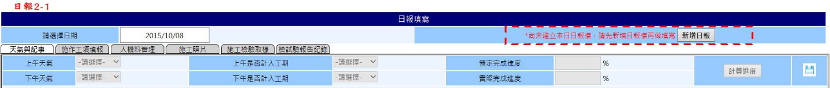

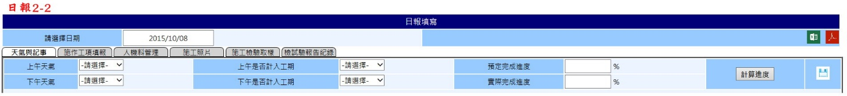

1. 日報日期預設代入今日日期
2. 判斷日報日期中顯示之日期在Daily_Main.Date中是否有資料列(修改日報日期亦需判斷)
   1. 如無資料列則顯示提示字串及新增日報Button(如圖日報2-1)，且所有頁籤頁面皆鎖定不可操作(如下圖)

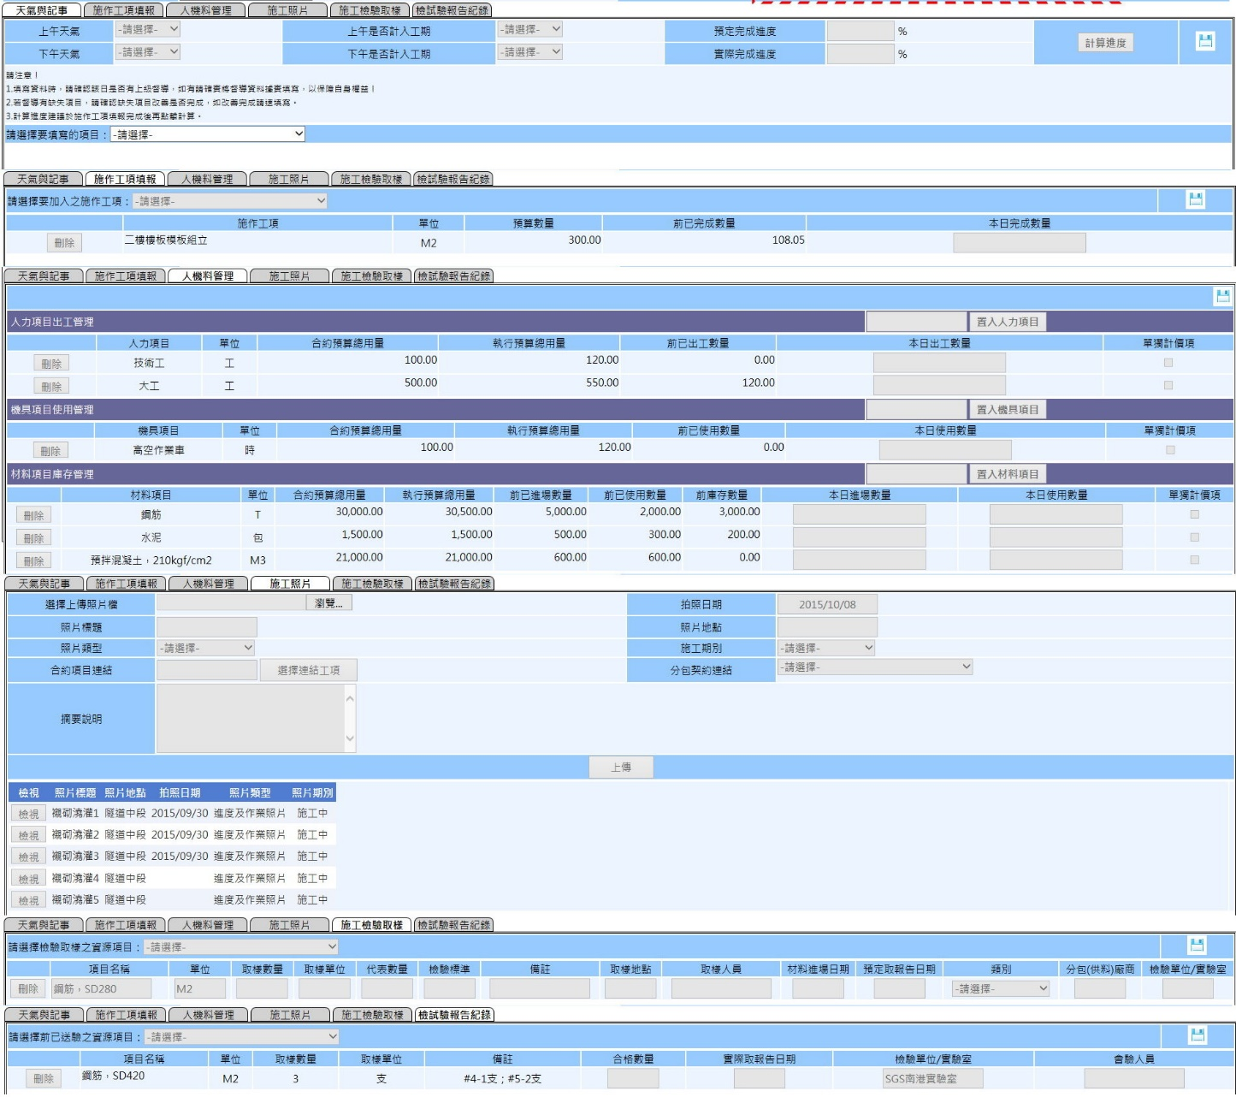

* 1. 如有資料列則Session("DailyID")=Daily_Main.DailyID，顯示**(匯出EXCEL)**及**(匯出PDF)**，且下方所有頁籤頁面內容自動載入(詳各頁籤頁面說明)並皆正常使用(如圖日報2-2)

1. **新增日報.Click**
   1. 於Daily_Main上Insert一新資料列，其中Daily_Main.Date=日報日期.Text
   2. Session("DailyID")=Daily_Main.DailyID
   3. 顯示**(匯出EXCEL)**及**(匯出PDF)**，且下方所有頁籤頁面內容皆可正常使用不鎖定(如圖日報2-2)
2. **(匯出EXCEL).Click**
   1. 點選後匯出日報之電子檔
   2. 日報格式詳日報範例檔
3. **(匯出PDF).Click**
   1. 點選後匯出日報之電子檔
   2. 日報格式詳日報範例檔
   3. 先匯出EXCEL格式再轉至PDF
   4. **天氣與記事**

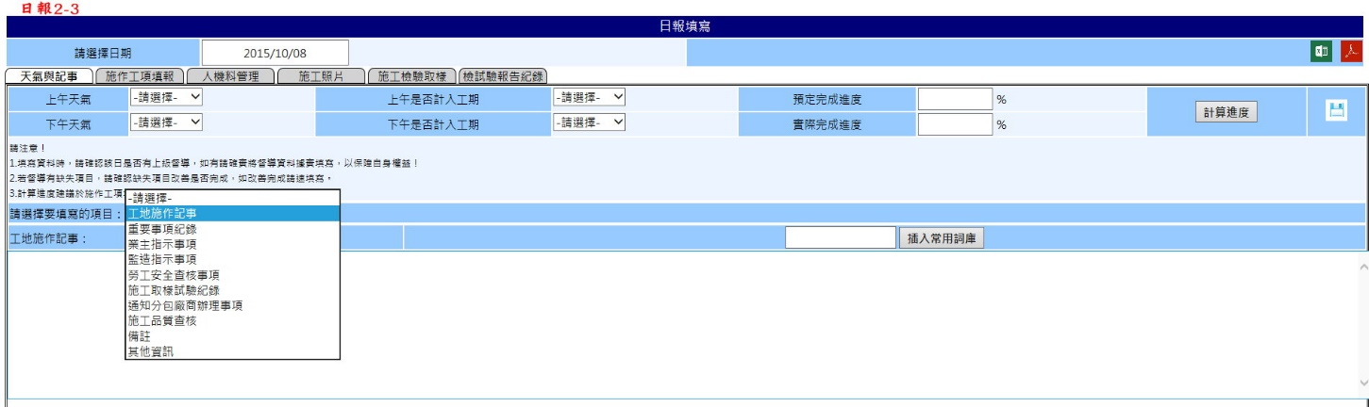

1. 本頁籤頁面對應之資料表為Daily_Main及Daily_Record(相關欄位對應詳見ER-Model)
   1. PageLoad載入時皆由Daily_Main及Daily_Record抓取相關資料(Select Where DailyID=Session("DailyID"))
   2. ****(儲存).Click時將資料新增(Insert)/修改(Update)至Daily_Main及Daily_Record
2. 天氣選項有晴天、陰天、雨天、颱風、雪
3. 是否計入工期選項為是與否
4. 計算進度.Click需與進度管理模組作資料溝通，抓取當天之預定進度並計算實際進度，但允許使用者修改
5. 填寫記事種類分為：工地施作記事、重要事項紀錄、業主指示事項、監造指示事項、勞工安全查核事項、施工取樣試驗記錄、通知分包廠商辦理事項、施工品質查核、備註以及其他資訊等10種
   1. 除備註及其他資訊外，其餘8種填寫皆可以關鍵字搜尋常用詞庫(Daily_UsualWord)並插入
   2. 記事部分對應之資料庫為Daily_Record(相關欄位對應詳見ER-Model)
   3. **施作工項填報**

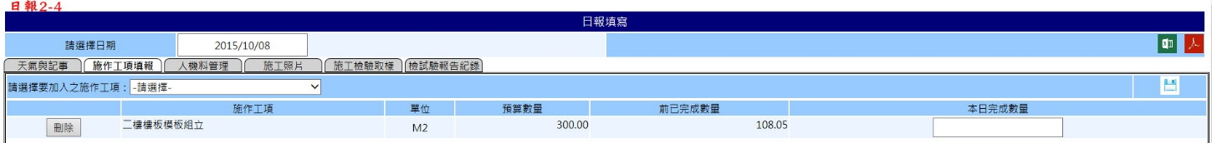

1. 本頁籤頁面對應之資料表為Daily_Activity(相關欄位對應詳見ER-Model)
   1. PageLoad載入時皆由Daily_Activity抓取相關資料(Select Where DailyID=Session("DailyID"))
   2. ****(儲存).Click時將資料新增(Insert)/修改(Update)至Daily_Activity
      1. Insert時另需儲存EWID(From EBudget_WBS)、WIID、Version(From Progress_WIINF)
2. 施作工項▼之選單內容為進度項目Activity(Progress_WIINF.WIName)
3. 新增施作工項時(施作工項▼.SelectedChanged)自動代入施作工項(Progress_WIINF.WIName)、單位(EBudget_WBS.Unit)、預算數量(EBudget_WBS.ENumber* Progress_WIINF.Amount/100)及前已完成數量(SUM(Daily_Activity.DailyNumber))，僅可允許使用者填寫本日完成數量及刪除施作工項
   1. **人機料管理**

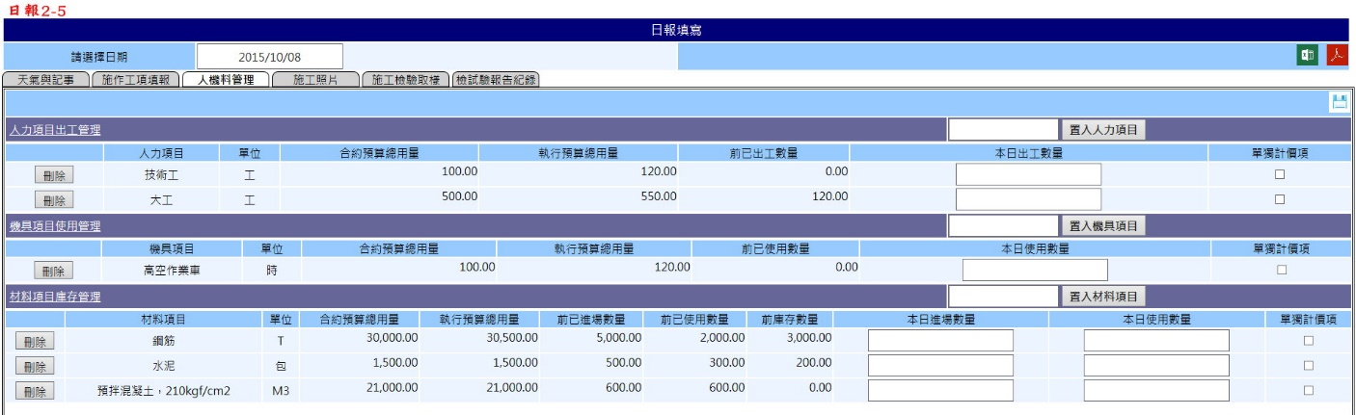

1. 本頁籤頁面對應之資料表為Daily_Labor、Daily_Equipment及Daily_Material(相關欄位對應詳見ER-Model)
   1. PageLoad載入時除人力管理之前已出工數量、機具管理之前已使用數量以及材料管理之前已進場數量、前已使用數量、前庫存數量以外，其餘皆由Daily_Labor、Daily_Equipment及Daily_Material抓取相關資料(Select Where DailyID=Session("DailyID"))
      1. 人力管理之前已出工數量由(SUM(Daily_Labor.DailyNumber) Where相同資源項目)計算而得
      2. 機具管理之前已使用數量由(SUM(Daily_Equipment.DailyNumber) Where相同資源項目)計算而得
      3. 材料管理之前已進場數量由(SUM(Daily_Materail.DailyInNumber) Where相同資源項目)計算而得
      4. 材料管理之前已使用數量由(SUM(Daily_Materail.Daily OutNumber)Where相同資源項目)計算而得
      5. 材料管理之前庫存數量由前已進場數量-前已使用數量計算而得
   2. ****(儲存).Click時將資料新增(Insert)/修改(Update)至Daily_Labor、Daily_Equipment及Daily_Material
2. 人力管理時可以關鍵字搜尋Pro_Resource(Where PID=Session("PID") And ItemKind="人力")之資源項目並置入
   1. 置入後(置入人力項目.Click)自動代入資源名稱(Pro_Resource.ItemName)單位(Pro_Resource.Unit)、合約預算總用量(Pro_Resource.CAmount)、執行預算總用量(EAmount)、前已出工數量(SUM(Daily_Labor.DailyNumber) Where相同資源項目)，僅允許使用者填寫本日出工數量、勾選□單獨記價項及刪除施作工項
3. 機具管理時可以關鍵字搜尋Pro_Resource(Where PID=Session("PID") And ItemKind="機具")之資源項目並置入
   1. 置入後(置入機具項目.Click)自動代入資源名稱(Pro_Resource.ItemName)單位(Pro_Resource.Unit)、合約預算總用量(Pro_Resource.CAmount)、執行預算總用量(EAmount)、前已使用數量(SUM(Daily_Equipment.DailyNumber) Where相同資源項目)，僅允許使用者填寫本日使用數量、勾選□單獨記價項及刪除施作工項
4. 材料管理時可以關鍵字搜尋Pro_Resource(Where PID=Session("PID") And ItemKind="材料")之資源項目並置入
   1. 置入後(置入材料項目.Click)自動代入資源名稱(Pro_Resource.ItemName)單位(Pro_Resource.Unit)、合約預算總用量(Pro_Resource.CAmount)、執行預算總用量(EAmount)、前已進場數量(SUM(Daily_Materail.DailyInNumber) Where相同資源項目)、前已使用數量(SUM(Daily_Materail.DailyOutNumber) Where相同資源項目)、前庫存數量(前已進場數量-前已使用數量)，僅允許使用者填寫本日進場數量、本日使用數量、勾選□單獨記價項及刪除施作工項
   2. **施工照片**

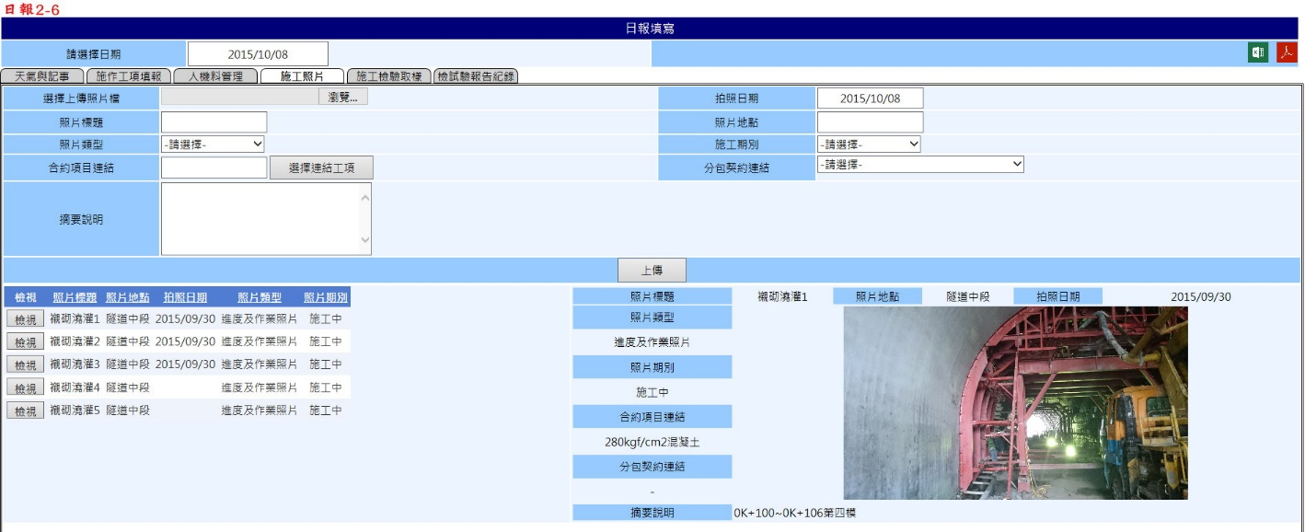

1. 本頁籤頁面對應之資料表為Daily_WorkPic(相關欄位對應詳見ER-Model)
   1. PageLoad載入時下方GridView由Daily_WorkPic抓取相關資料(Select Where DailyID=Session("DailyID"))
   2. 上傳.Click時將資料新增(Insert)至Daily_WorkPic
2. 照片類型▼之選單內容顯示WorkPicType.WP_Type
3. 施工期別▼之選單內容為施工前、施工中及施工後
4. 選擇連結工項.Click

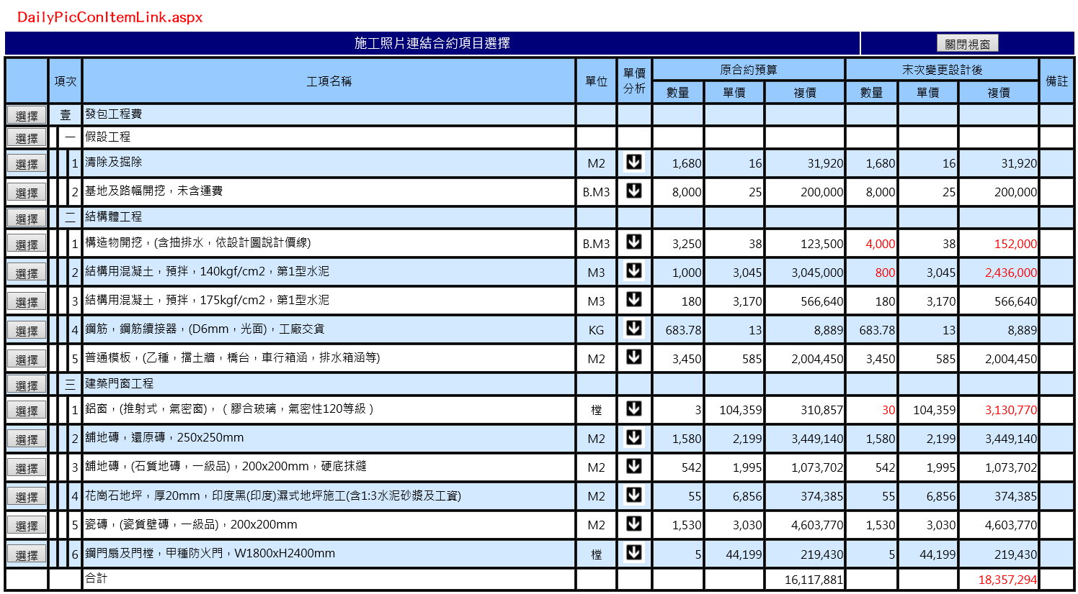

* 1. 點選開啟DailyPicConItemLink.aspx(開新視窗)
  2. 表格內容至CBudget_WBS(Where PID=Session("PID"))抓取
  3. 選擇.Click後將所選資源項目之CWID帶回並關閉視窗
  4. 合約項目.Text顯示帶回之CWID所代表之ItemName

1. 分包契約連結▼之選單內容顯示SubBudgetList.SC_Name(Value為SubBudgetList.SBID)
2. 下方GridView顯示Daily_WorkPic Where DailyID=Session ("DailyPic")，第一欄增加檢視及刪除Button，點選檢視顯示詳細資料及縮圖，點選刪除則自Daily_WorkPic中Delete
   1. **施工檢驗取樣**

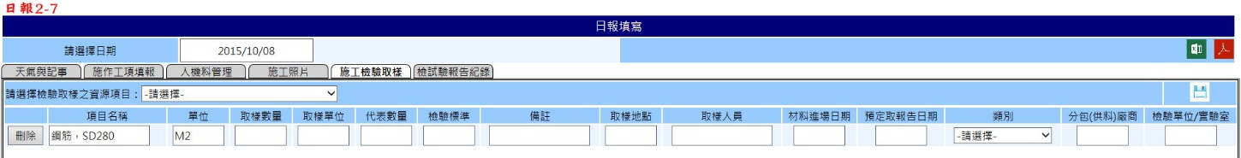

1. 本頁籤頁面對應之資料表為Daily_TestSampling(相關欄位對應詳見ER-Model)
   1. PageLoad載入時皆由Daily_TestSampling(抓取相關資料(Select Where DailyID=Session("DailyID"))
   2. ****(儲存).Click時將資料新增(Insert)/修改(Update)至Daily_TestSampling
2. 資源項目▼之選單內容為Pro_Resource Where ItemKind="材料"
3. 新增資源項目時(資源項目▼.SelectedChanged)自動代入項目名稱(Pro_Resource.ItemName)及單位(Pro_Resource.Unit)其餘欄位皆由使用者輸入
4. 類別▼之選單內容為取樣、試驗及廠驗
   1. **檢試驗報告紀錄**

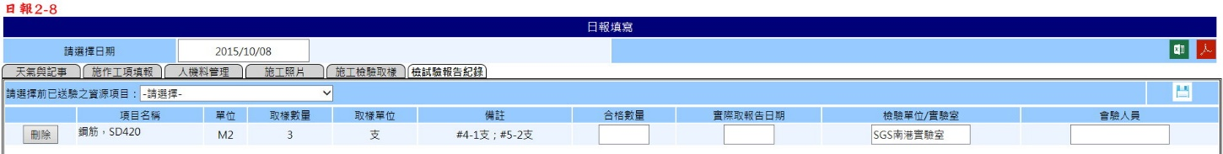

1. 本頁籤頁面對應之資料表為Daily_TestReport(相關欄位對應詳見ER-Model)
   1. PageLoad載入時皆由Daily_ TestReport (抓取相關資料(Select Where DailyID=Session("DailyID"))
   2. ****(儲存).Click時將資料新增(Insert)/修改(Update)至Daily_ TestReport
2. 已送驗資源項目▼之選單內容為Daily_TestSampling中存在且Daily_TestReport不存在之資源項目
3. 新增已送驗資源項目時(已送驗資源項目▼.SelectedChanged)自動代入項目名稱(Daily_TestSampling.ItemName)、單位(Daily_TestSampling. Unit)、取樣數量(Daily_TestSampling.SNumber)、取樣單位(Daily_TestSampling.SUnit)、備註(Daily_TestSampling.Notes)及檢驗單位/實驗室(Daily_TestSampling.LabName)，允許使用者輸入修改合格數量、實際取報告日期、檢驗單位/實驗室及會驗人員